Un nouvel album du Père Didier-Marie Golay :

LA VIE DE THÉRÈSE EN IMAGES

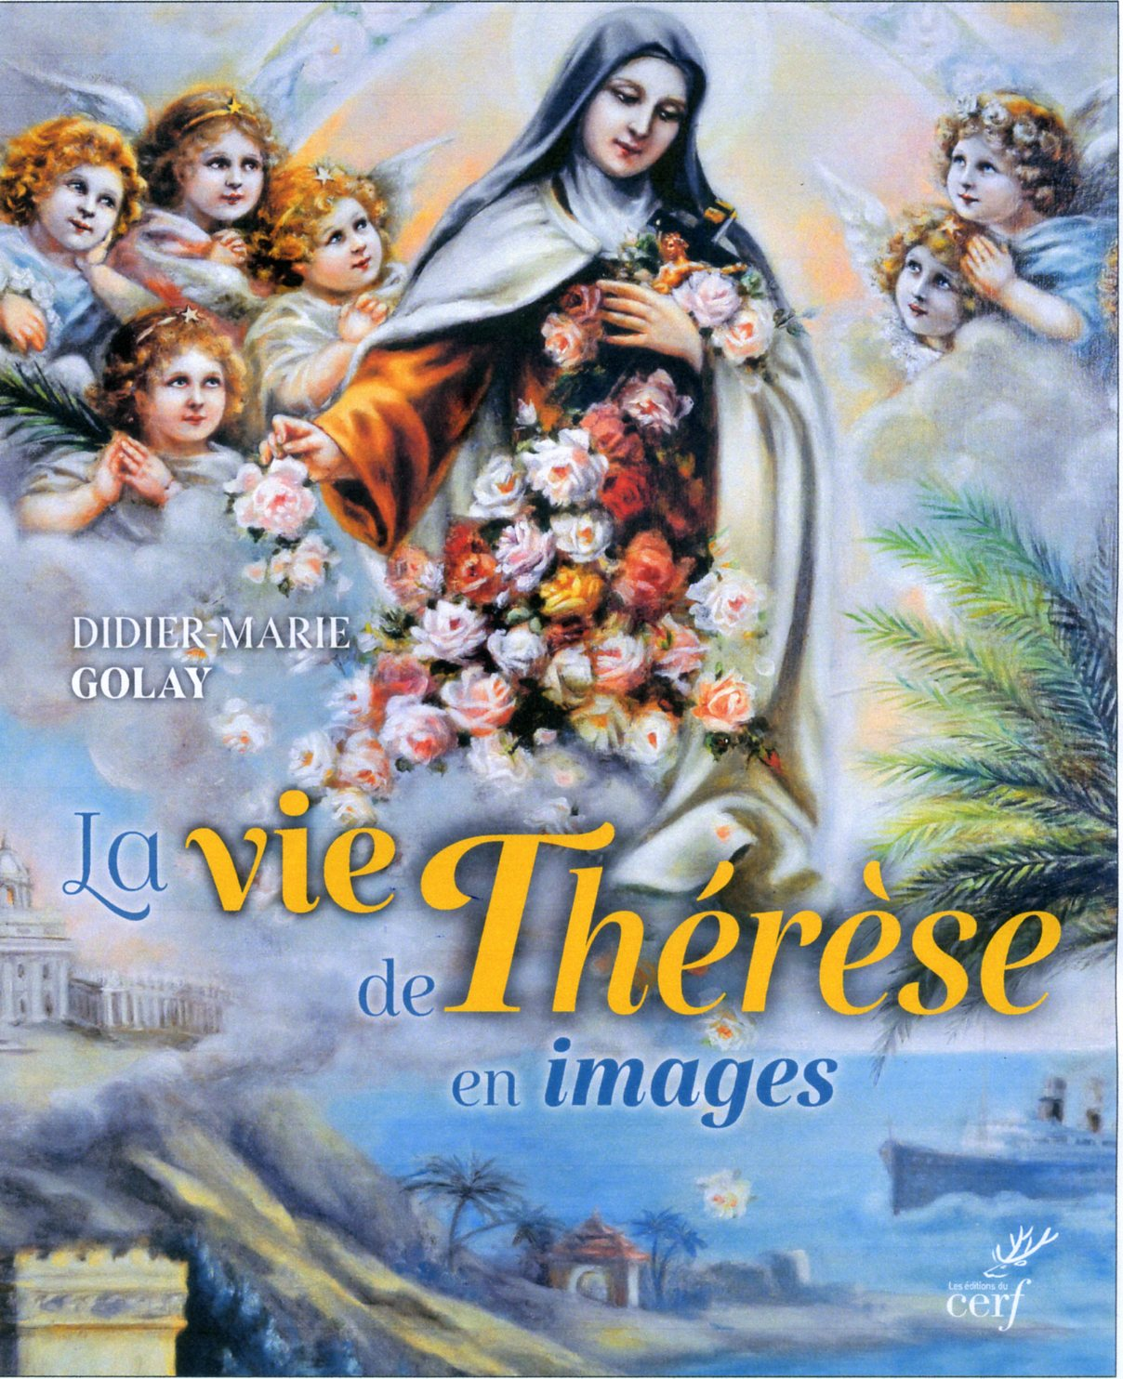 | Beaucoup de pèlerins s’arrêtent à Lisieux en ayant entendu parler de Thérèse, mais sans connaître ni sa vie, ni son message. Cet album veut être une première approche ludique et festive de la « petite sainte ».  Les images manifestent un instant de cette vie si pleine ; nous avons puisé dans les trésors des archives du Carmel de Lisieux : peintures, aquarelles, fusains, dessins, etc.  Les textes de Thérèse ou de témoins qui l’ont bien connue dialoguent avec les images et permettent un approfondissement de son message.  Un album à feuilleter seul ou en famille, pour entrer en amitié avec la « plus grande sainte des temps modernes ».

Une belle idée de cadeau pour les fêtes de Noël

Prix public : 29 € (+ 6 € de participation aux frais de port) soit un total 35 €
(Pour l’envoi de plusieurs exemplaires, merci de me contacter directement pour les frais de port)

Envoyé votre chèque libellé à l’ordre de « Couvent des Carmes ».
à Frère Didier-Marie GOLAY – 42 rue du docteur Lesigne – 14000 LISIEUX

-------------------------------------------------------------------------------------------------------

La vie de Thérèse en images

Prénom : …………………. Nom : …………………………………………………

Adresse : ……………………………………………………………………………….
……………………………………………………………………………….

ci-joint un chèque de :

Si vous désirez que l’ouvrage soit dédicacé, merci de le préciser et indiquez ci-dessous à qui il doit être dédicacé :

